Министерство науки и высшего образования Российской Федерации
Федеральное государственное бюджетное образовательное учреждение высшего образования
«Российский химико-технологический университет имени Д.И. Менделеева»
Кафедра информационных компьютерных технологий

ОТЧЕТ ПО ЛАБОРАТОРНОЙ РАБОТЕ № 6

Выполнил студент группы КС-30 Рамодин Георгий Феликсович
Ссылка на репозиторий: https://github.com/MUCTR-IKT-CPP/KS_30_RamodinGF_Algoritms

Приняли: Пысин Максим Дмитриевич
Краснов Дмитрий Олегович
Лобанов Алексей Владимирович
Крашенинников Роман Сергеевич

Дата сдачи: 13.04.2026

Оглавление
Описание задачи. 2
Описание метода/модели. 2
Выполнение задачи. 4
Заключение. 15

Описание задачи
В рамках лабораторной работы необходимо изучить и реализовать бинарное дерево поиска и его самобалансирующийся вариант в лице AVL дерева.
Для проверки анализа работы структуры данных требуется провести 10 серий тестов.
- В каждой серии тестов требуется выполнять 20 циклов генерации и операций. При этом первые 10 работают с массивом заполненным случайным образом, во второй половине случаев, массив заполняется в порядке возрастания значений индекса, т.е. является отсортированным по умолчанию.
- Требуется создать массив состоящий из 2^(10 + i) элементов, где i это номер серии.
- Массив должен быть помещен в оба варианта двоичных деревьев. При этому замеряется время затраченное на всю операцию вставки всего массива.
- После заполнения массива, требуется выполнить 1000 операций поиска по обоим вариантам дерева, случайного числа в диапазоне генерируемых значений, замерев время на все 1000 попыток и вычислив время 1 операции поиска.
- Провести 1000 операций поиска по массиву, замерить требуемое время на все 1000 операций и найти время на 1 операцию.
- После, требуется выполнить 1000 операций удаления значений из двоичных деревьев, и замерить время затраченное на все операции, после чего вычислить время на 1 операцию.
- После выполнения всех серий тестов, требуется построить графики зависимости времени затрачиваемого на операции вставки, поиска, удаления от количества элементов. При этом требуется разделить графики для отсортированного набора данных и заполненных со случайным распределением. Так же, для операции поиска, требуется так же нанести для сравнения график времени поиска для обычного массива.

Описание метода/модели
Двоичное дерево поиска (BST)
Двоичное дерево поиска представляет собой иерархическую структуру данных, в которой каждый узел содержит ключ и два указателя — на левого и правого потомка. Главное свойство BST состоит в том, что для любого узла N все ключи в его левом поддереве строго меньше ключа N, а все ключи в правом поддереве строго больше. Это свойство выполняется рекурсивно для каждого узла дерева, что и обеспечивает эффективность операций.
Операция вставки реализуется следующим образом: начиная с корня, вставляемый ключ сравнивается с текущим узлом. Если он меньше — алгоритм рекурсивно спускается в левое поддерево, если больше — в правое. Когда алгоритм достигает пустого места, на нём создаётся новый узел. Поиск работает аналогично: двигаясь от корня, алгоритм на каждом шаге выбирает направление на основе сравнения искомого ключа с текущим узлом, пока не найдёт нужный элемент или не дойдёт до пустого указателя. Удаление несколько сложнее и рассматривает три случая: если удаляемый узел является листом, он просто убирается; если у него один потомок, узел заменяется этим потомком; если у узла два потомка, находится его in-order successor — минимальный элемент правого поддерева, — его ключ копируется в удаляемый узел, после чего сам in-order successor удаляется.
Временная сложность всех трёх операций в среднем составляет O(log n), так как при случайном распределении данных высота дерева пропорциональна логарифму числа узлов. Однако BST обладает критическим недостатком: при вставке заранее отсортированных данных дерево вырождается в цепочку — каждый новый элемент оказывается правее предыдущего, и структура перестаёт быть деревом в практическом смысле. В такой ситуации высота дерева равна n, и все операции деградируют до O(n). Именно этот эффект лабораторная работа исследует экспериментально, сравнивая поведение структуры на случайных и отсортированных входных данных.
AVL-дерево
AVL-дерево, предложенное Адельсон-Вельским и Ландисом в 1962 году, является самобалансирующимся расширением BST. Его ключевой инвариант состоит в том, что для каждого узла высоты левого и правого поддеревьев могут отличаться не более чем на единицу. Это условие называется свойством баланса, а разность высот правого и левого поддеревьев конкретного узла называется его балансовым фактором. Балансовый фактор может принимать значения -1, 0 или +1 для сбалансированного узла; значение -2 или +2 сигнализирует о нарушении инварианта и необходимости перебалансировки.
Благодаря этому инварианту гарантированная высота AVL-дерева из n узлов не превышает 1.44 · log₂(n), что означает логарифмическую сложность всех операций в любом случае — в том числе для отсортированных входных данных, где BST деградирует.
Механизм восстановления баланса основан на поворотах поддеревьев. Существует четыре типа поворотов. Малый правый поворот применяется в ситуации, когда узел имеет балансовый фактор -2, а его левый ребёнок — -1 (LL-случай): левый ребёнок поднимается на место текущего узла, а текущий узел становится его правым потомком. Малый левый поворот симметричен и применяется при балансовом факторе +2 у узла и +1 у правого ребёнка (RR-случай). Большой левоправый поворот используется при балансовом факторе -2 у узла и +1 у левого ребёнка (LR-случай): сначала выполняется малый левый поворот вокруг левого ребёнка, затем малый правый поворот вокруг исходного узла. Большой правево-левый поворот симметричен LR-случаю и применяется при балансовом факторе +2 у узла и -1 у правого ребёнка (RL-случай).
При вставке в AVL-дерево сначала выполняется обычная BST-вставка, после чего алгоритм поднимается обратно к корню, обновляя высоты узлов и выполняя необходимый поворот при обнаружении нарушения баланса. После одного поворота при вставке баланс всего дерева восстанавливается. При удалении ситуация сложнее: балансировка может потребоваться на каждом уровне пути от удалённого узла до корня, то есть в худшем случае выполняется O(log n) поворотов, хотя общая сложность операции остаётся O(log n).

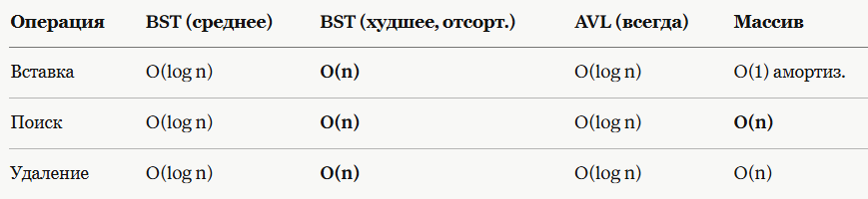

Выполнение задачи:
Структура программы:

1.Реализация BST-дерева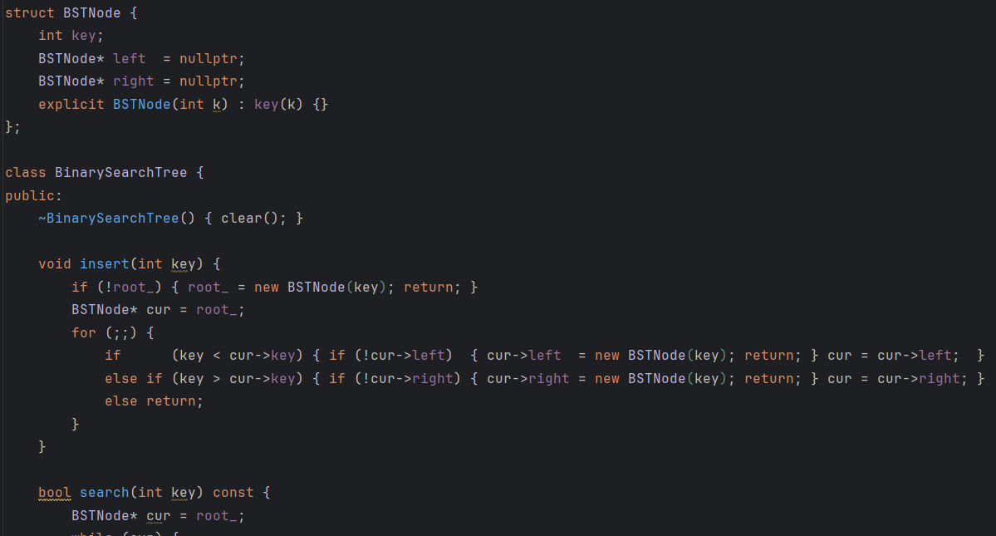
Рис.1. реализация BST

Структура BSTNode — узел с ключом и двумя указателями на потомков. Класс BinarySearchTree содержит четыре операции, все итеративные (через циклы, без рекурсии):

- insert — идёт по дереву влево/вправо пока не найдёт пустое место, вставляет узел. Дубли игнорирует.
- search — то же движение, возвращает true если нашёл.
- remove — сначала находит узел и его родителя. Если у удаляемого два потомка — заменяет его значение на минимальное из правого поддерева (in-order successor), затем удаляет этот минимальный узел. Если один потомок или лист — просто переподвешивает.
- clear — обход через явный std::stack вместо рекурсии, удаляет все узлы.

Почему итеративно — при отсортированных данных BST вырождается в список глубиной N, и рекурсия на N=32768 вызовов даёт stack overflow (именно эту ошибку ты и видел раньше).

2.Реализация AVL-дерева
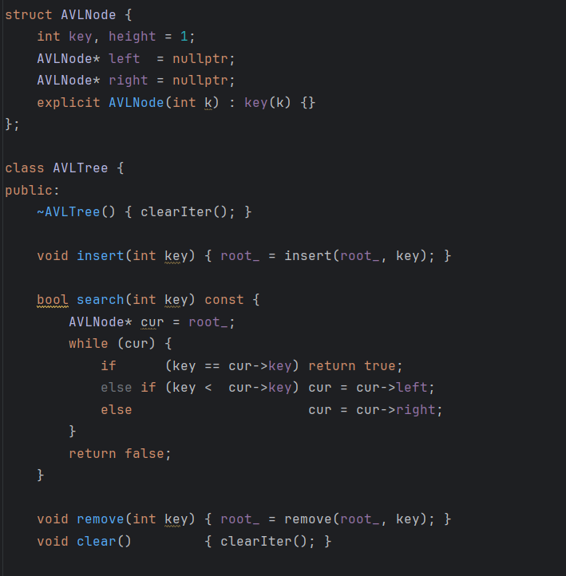
Рис.2. Реализация AVL

AVLNode отличается от BSTNode наличием поля height — высота поддерева, нужна для балансировки.
Вспомогательные приватные методы:
- h() — высота узла (0 если nullptr)
- bf() — balance factor = высота левого минус высота правого. Должен быть в диапазоне [-1, 1]
- upd() — пересчитывает высоту узла после изменений
- rotR() / rotL() — правый и левый повороты. Это основной механизм балансировки — переставляют узлы так чтобы дерево выравнивалось
- balance() — проверяет balance factor и применяет нужный поворот. Четыре случая: LL, LR, RL, RR
insert и remove рекурсивные — это безопасно, потому что AVL всегда сбалансировано и глубина рекурсии не превышает 1.44 * log2(N), то есть максимум ~27 вызовов для N=2^19.
search и clear — итеративные, как у BST.

3. linearSearch
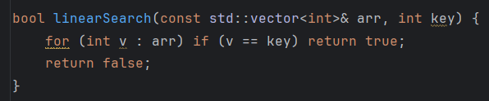
Рис.3. Функция linearSearch

Простой перебор массива от начала до конца. O(N). Нужен, чтобы сравнить время поиска по дереву и по обычному массиву на графике.

4. Параметры и структура Result
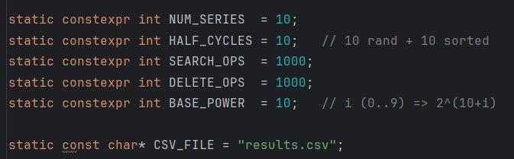
Рис.4. Параметры

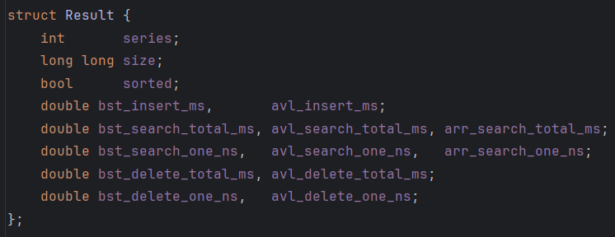
Рис.5. Result

Все числовые константы эксперимента собраны в одном месте — удобно менять. Result — просто контейнер для хранения всех измеренных времён одного цикла: вставка, поиск, удаление для BST/AVL/массива.

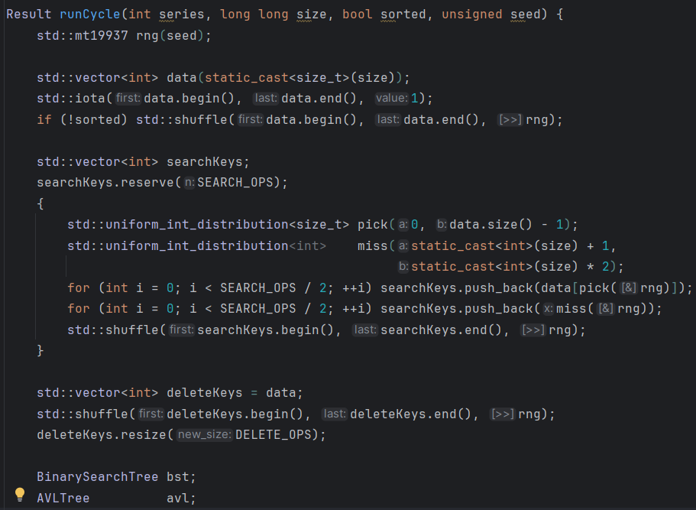
Рис.6. runCycle

Один цикл тестирования для заданного размера и типа данных:
- Генерация данных — iota(1..N) + shuffle для random, или просто iota для sorted. Оба варианта содержат одни и те же N уникальных значений, разница только в порядке — это делает сравнение честным.
- Ключи для поиска — 500 из реальных данных (гарантированный hit) + 500 из диапазона N+1..2N (гарантированный miss).
- Ключи для удаления — перемешанная копия data, взять первые 1000. Все ключи реально существуют в дереве.
- Измерения — для каждой операции берёт now() до и после, считает elapsed_ms. volatile bool sink нужен чтобы компилятор не выбросил циклы поиска как "бесполезные" при оптимизации.
- Сборка Result — заполняет структуру, время на 1 операцию считается как total_ms * 1e6 / OPS (переводит в наносекунды).
Функция принимает seed вместо готового rng — это важно для многопоточности: каждый поток создаёт свой независимый генератор.

6.CSV и консоль под мьютексами
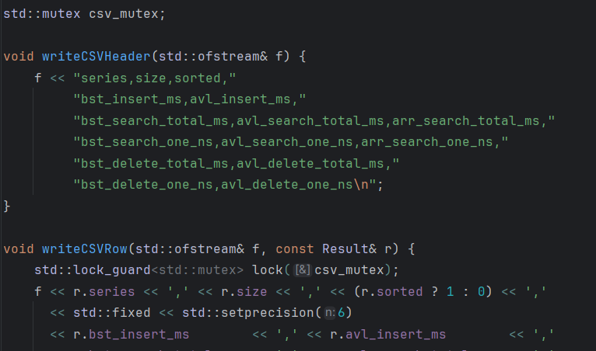
Рис.7. запись в csv

7. meanOf и printAvg

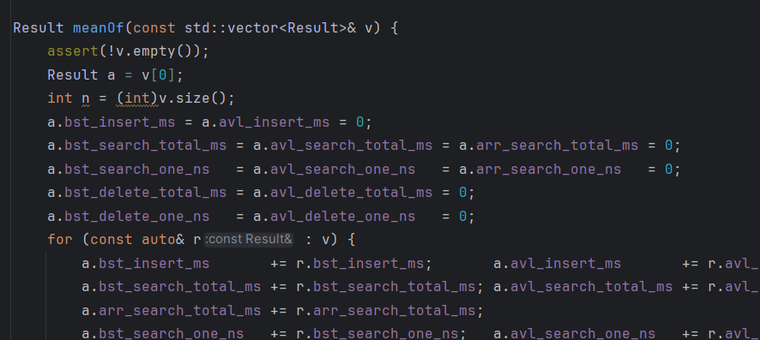

meanOf берёт вектор из 10 результатов одной серии и считает среднее по каждому полю. Нужно чтобы сгладить случайные выбросы и получить репрезентативные данные.
printAvg выводит итоговую строку в консоль после каждой серии — удобно следить за прогрессом.

Результаты работы программы
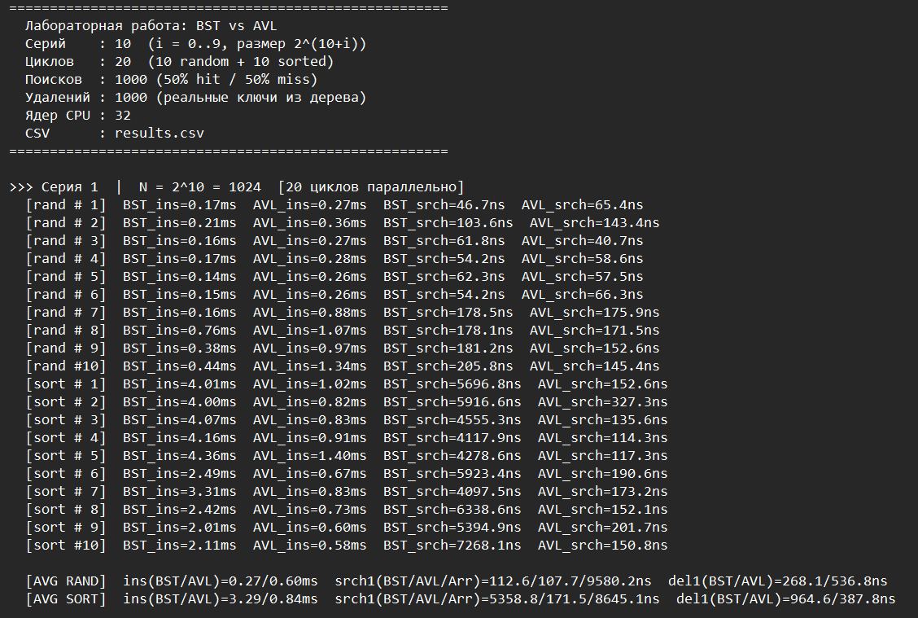
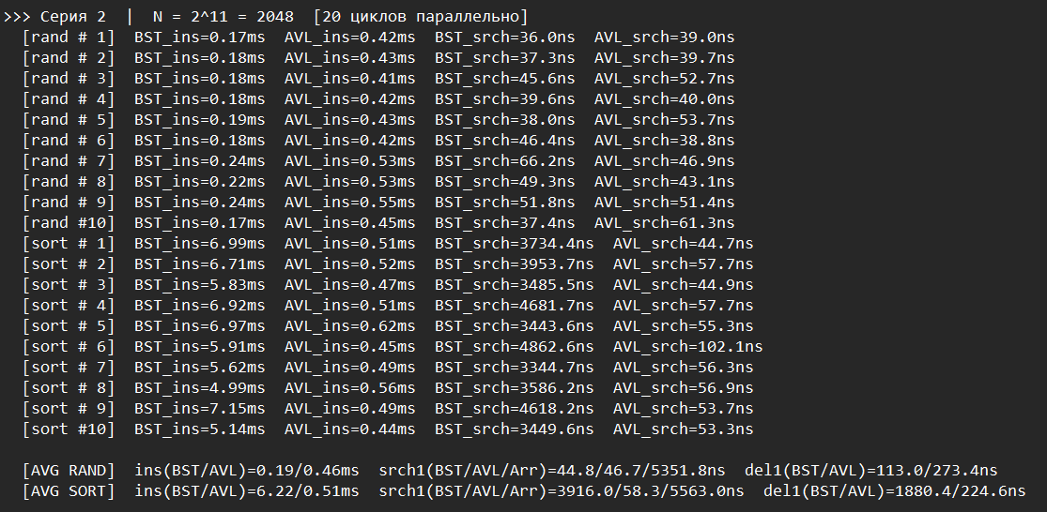
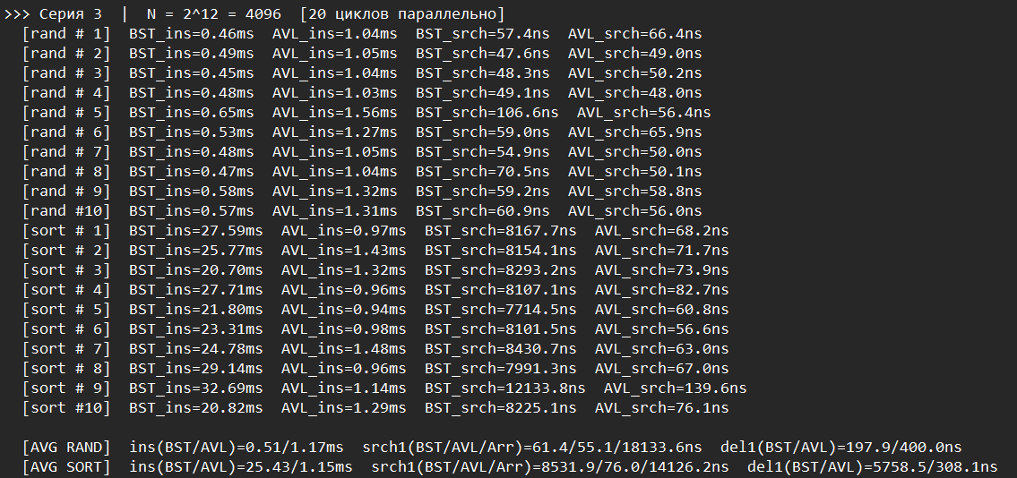
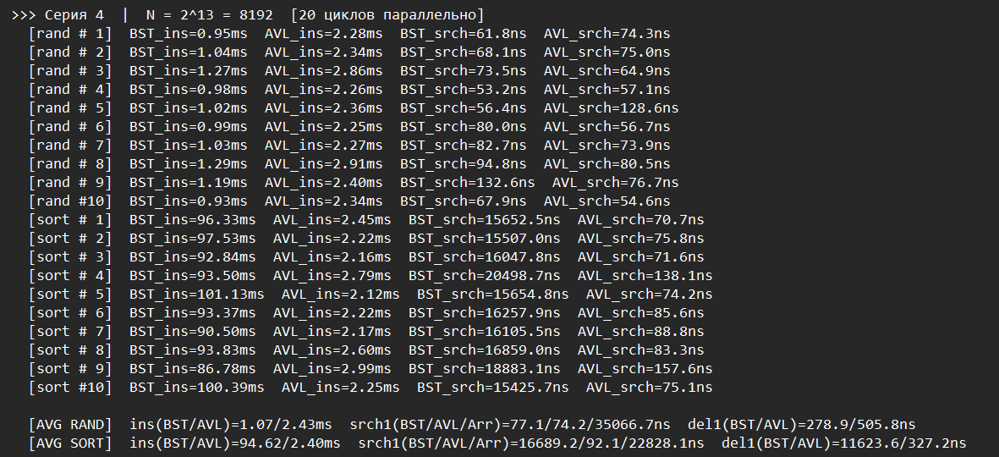
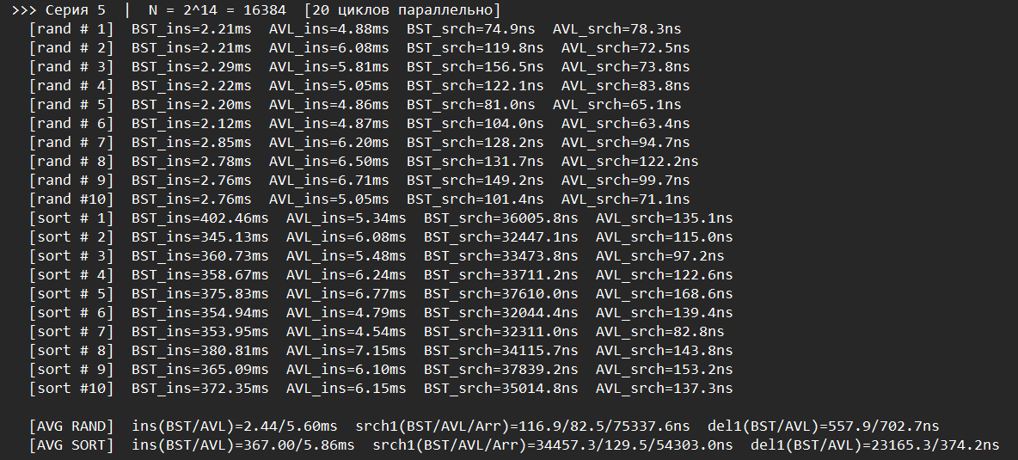
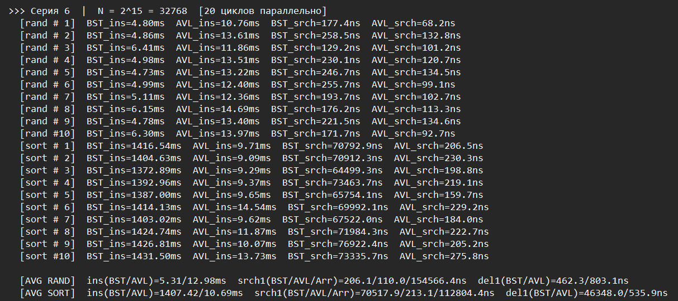

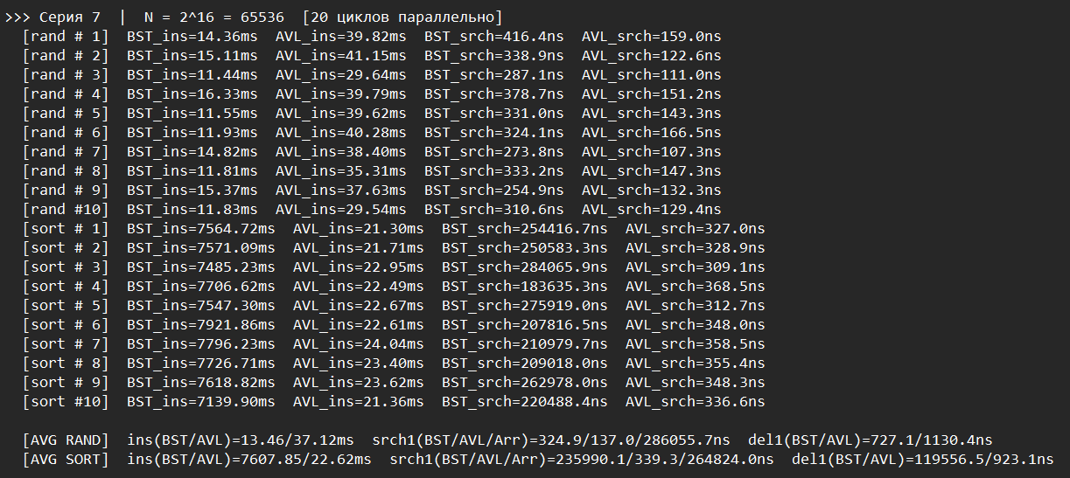
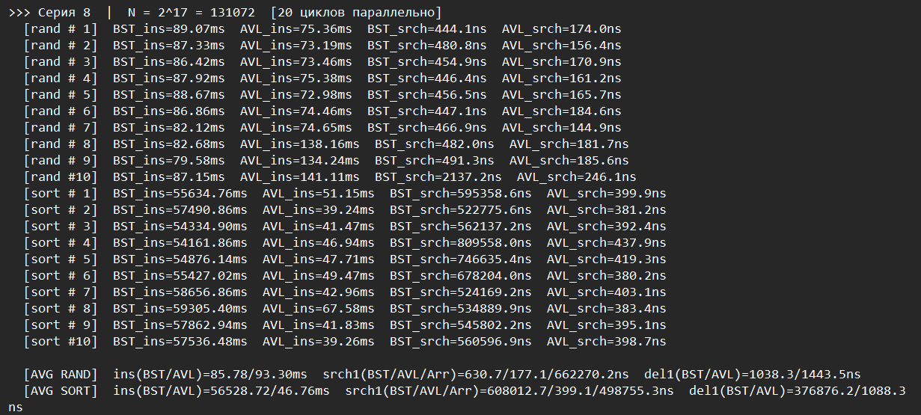
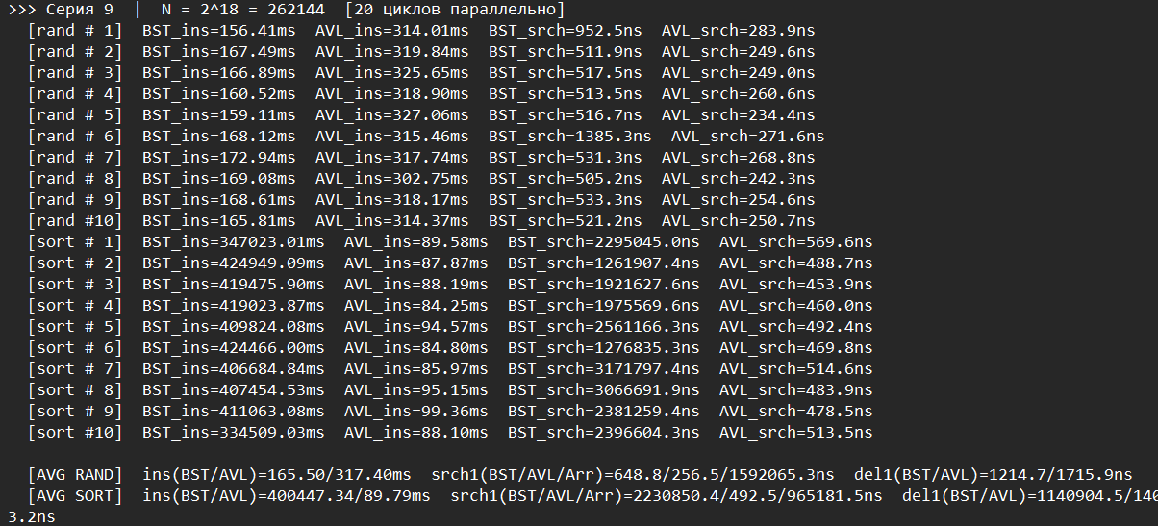

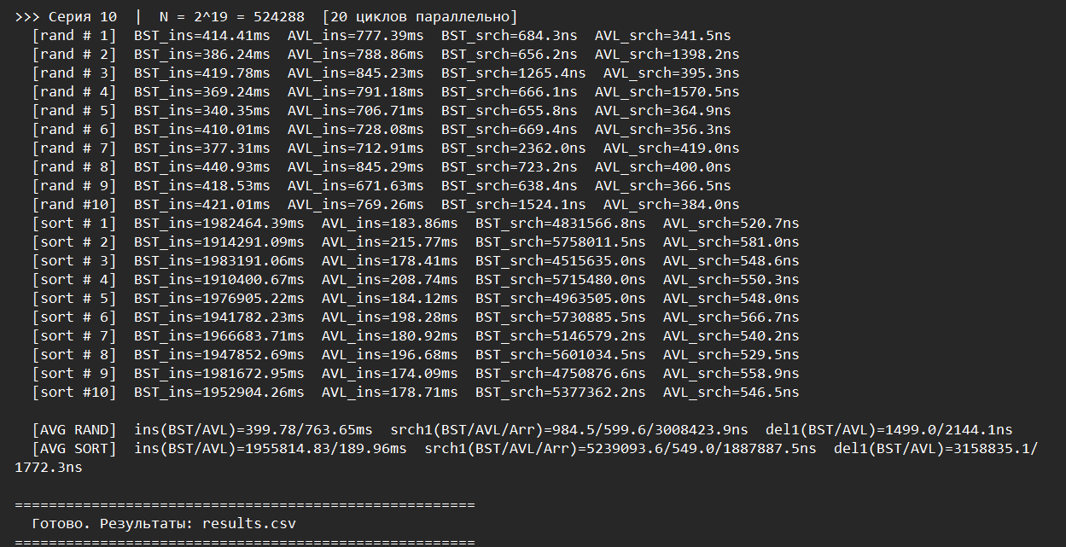

Построенные графики
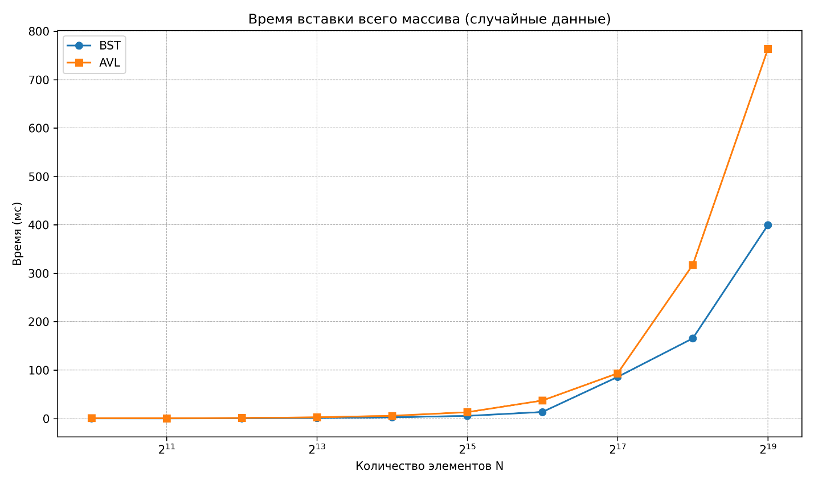
Рис.8. Время вставки всего массива(случайные)

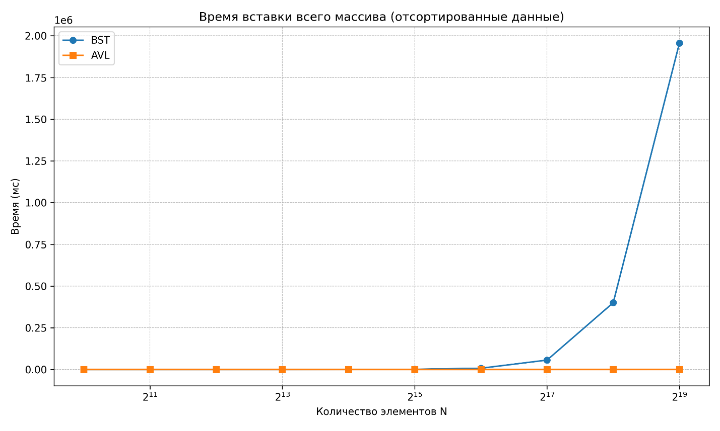
Рис.9. Время вставки всего массива(отсортированные)

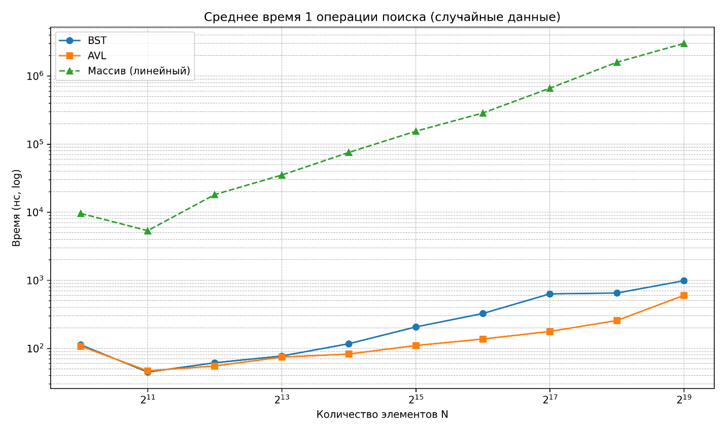
Рис.10. Среднее время 1 операции поиска(слуайные)

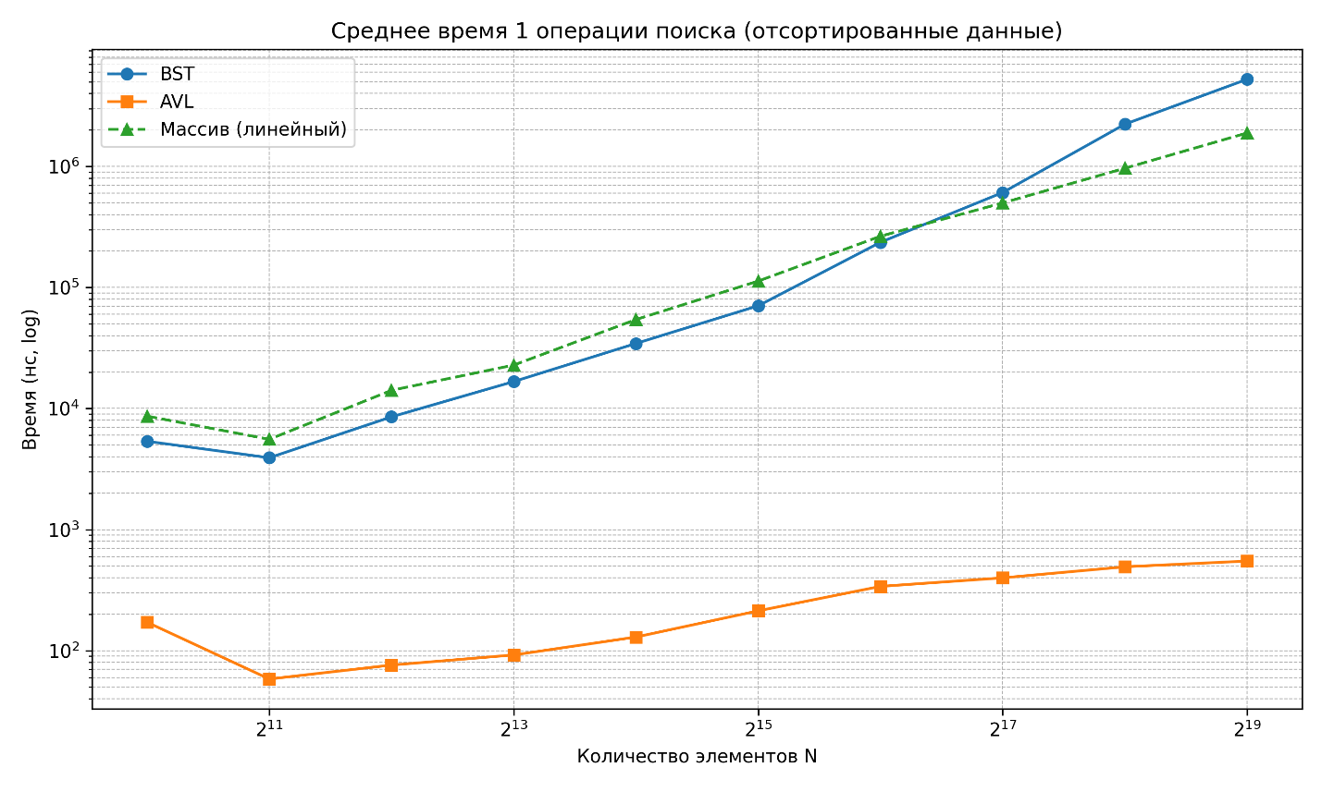
Рис.11. Среднее время 1 операции поиска(отсортированные)

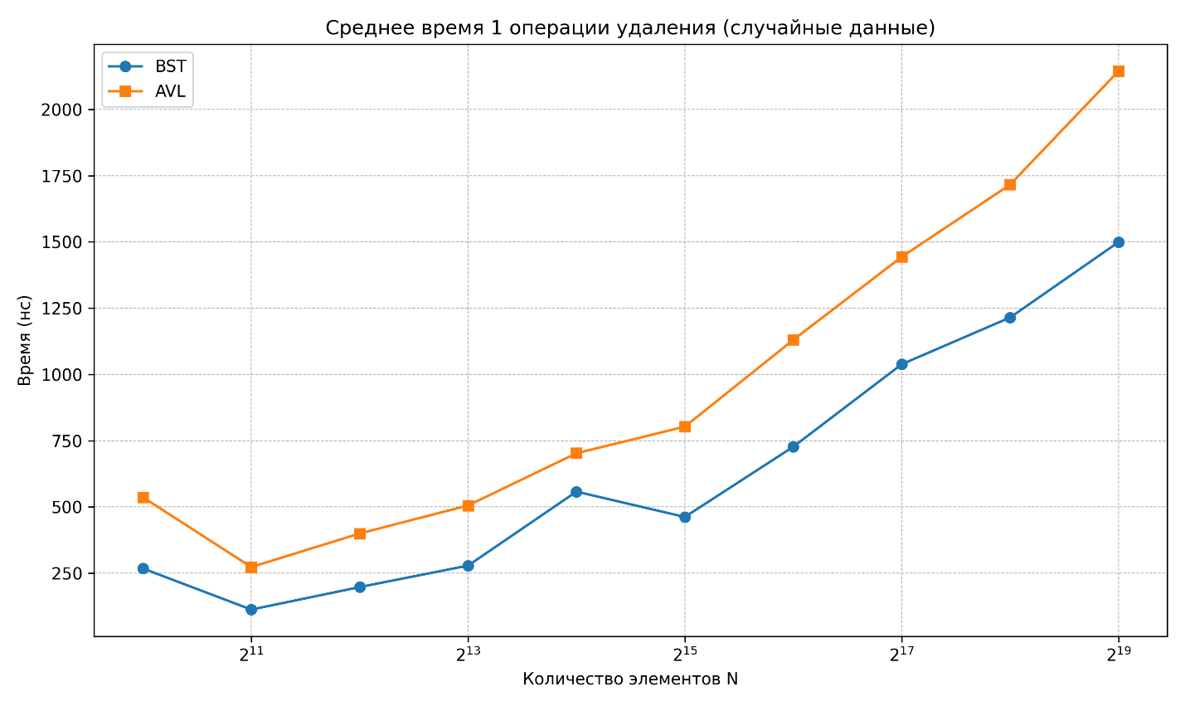
Рис.12. Среднее время 1 операции удаления(случайные)

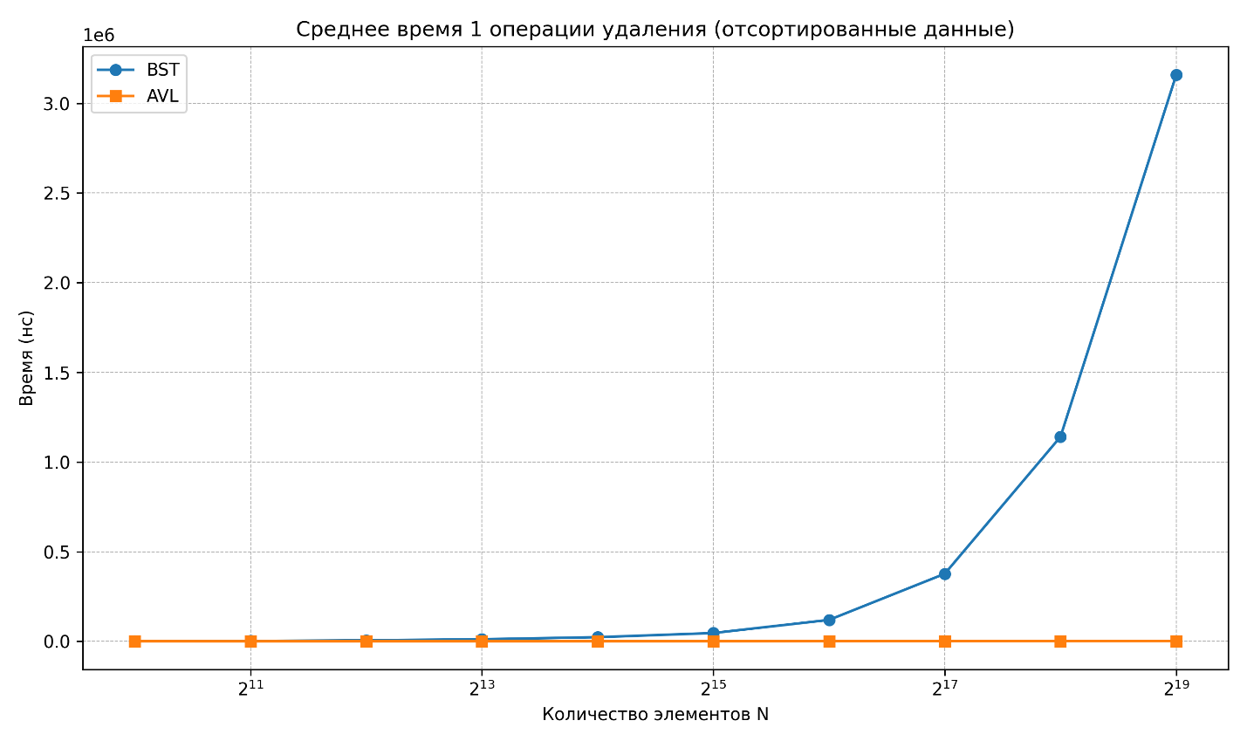
Рис.13. Среднее время 1 операции удаления(отсортированные)

Заключение
Вставка
На случайных данных BST вставляет быстрее AVL на всём диапазоне — примерно в 1.5–2 раза. Это ожидаемо: AVL выполняет дополнительную работу после каждой вставки (пересчёт высот и повороты), тогда как BST просто находит позицию и вставляет. Оба дерева растут как O(N log N).
На отсортированных данных картина принципиально иная. BST деградирует в односвязный список — каждая следующая вставка проходит по всей цепочке уже вставленных элементов, сложность становится O(N²). Это подтверждается числами: при N = 2¹⁹ BST тратит на вставку около 33 минут (1 955 814 мс), тогда как AVL справляется за 190 мс — разница в ~10 000 раз. График вставки отсортированных данных наглядно демонстрирует этот катастрофический рост BST.

Поиск
На случайных данных BST и AVL показывают близкие результаты — оба работают за O(log N). BST незначительно медленнее за счёт чуть большей средней высоты дерева по сравнению с идеально сбалансированным AVL. При N = 2¹⁹ разница составляет около 1.6 раза (984 нс у BST против 600 нс у AVL).
На отсортированных данных поиск в BST деградирует до O(N) — дерево превращается в список и поиск вынужден обходить его последовательно. При N = 2¹⁹ одна операция поиска в BST занимает ~5.2 мс (5 239 093 нс), тогда как AVL стабильно выдаёт ~550 нс — разница в ~9500 раз.
Линейный поиск по массиву ведёт себя строго как O(N) в обоих случаях и при больших N значительно проигрывает деревьям. При N = 2¹⁹ одна операция занимает около 3 мс на случайных данных. Это наглядно подтверждает смысл использования деревьев поиска.

Удаление
Картина аналогична вставке. На случайных данных AVL немного медленнее BST из-за необходимости перебалансировки после каждого удаления. При N = 2¹⁹: BST — 1499 нс, AVL — 2144 нс на операцию.
На отсортированных данных BST снова деградирует: при N = 2¹⁹ одно удаление занимает ~3.2 мс против ~1.8 мкс у AVL — разница в ~1800 раз.

Общий вывод
Эксперимент чётко показывает фундаментальную проблему обычного BST — его производительность полностью зависит от порядка поступающих данных. На случайных данных BST работает сопоставимо с AVL и даже быстрее по вставке, поскольку не несёт накладных расходов на балансировку. Однако на отсортированных или близких к упорядоченным данных BST становится практически непригодным для использования.
AVL-дерево за счёт постоянного поддержания баланса гарантирует O(log N) для всех операций независимо от порядка данных. Overhead на балансировку существует, но он незначителен по сравнению с выигрышем в худшем случае. Именно поэтому в реальных системах используются самобалансирующиеся деревья.

